TA2钛基微结构
定向热发射阶段研究报告
  - 从二维机理预筛到三维微腔、膜层及机器学习辅助选点
  - 数据截止：2026年11月4日｜阶段总结与后续研究方案
研究目标：面向8–13 μm大气窗口，探索激光可加工钛基结构的特征尺寸、介质填充与方向发射之间的关系，兼顾带内发射能力、目标角域功率和实际加工可实现性。
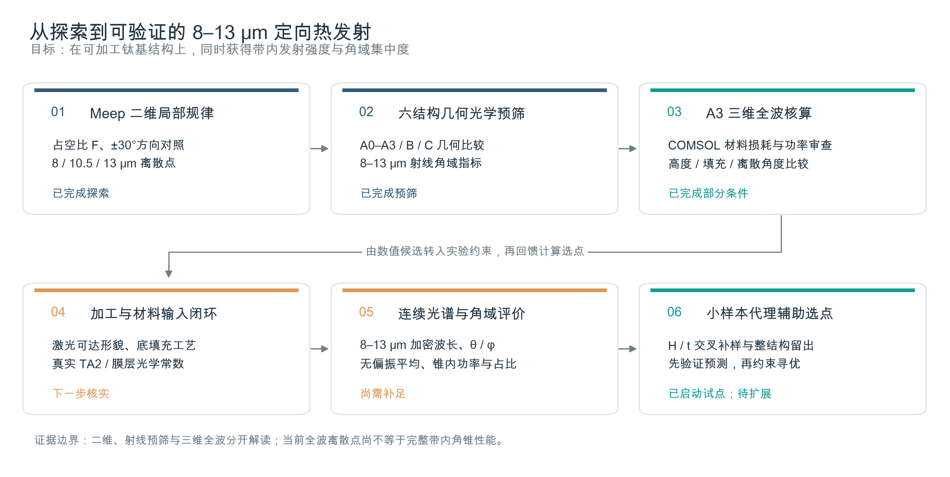
图1 研究路径与证据层级。二维全波、射线预筛、三维有限元和代理模型分别回答不同问题；浅色部分为后续任务。

本阶段最重要的进展
已建立可追溯的“结构—材料—方向/偏振—功率审查—数据建模”工作链。三维底填充研究归档有91条求解记录、88个去重条件，覆盖8组独立高度–厚度组合；最新九项补样及保存结果功率审查已完成。
主要发现：二维占空比存在局部优选；三维底填充厚度可显著增强单点吸收；增加腔高同时提高法向与斜向吸收，未显示更强法向集中。代理模型已可辅助补点，但设计覆盖仍需扩充。
目前支持局部尺寸与填充效应比较、稀疏方向响应判断和代理选点；尚未完成8–13 μm带内及完整三维角锥性能验证。报告保留诊断与失败记录，将物理解算完成、方法审查和正式合格分开。

1 目标、评价量与方向性
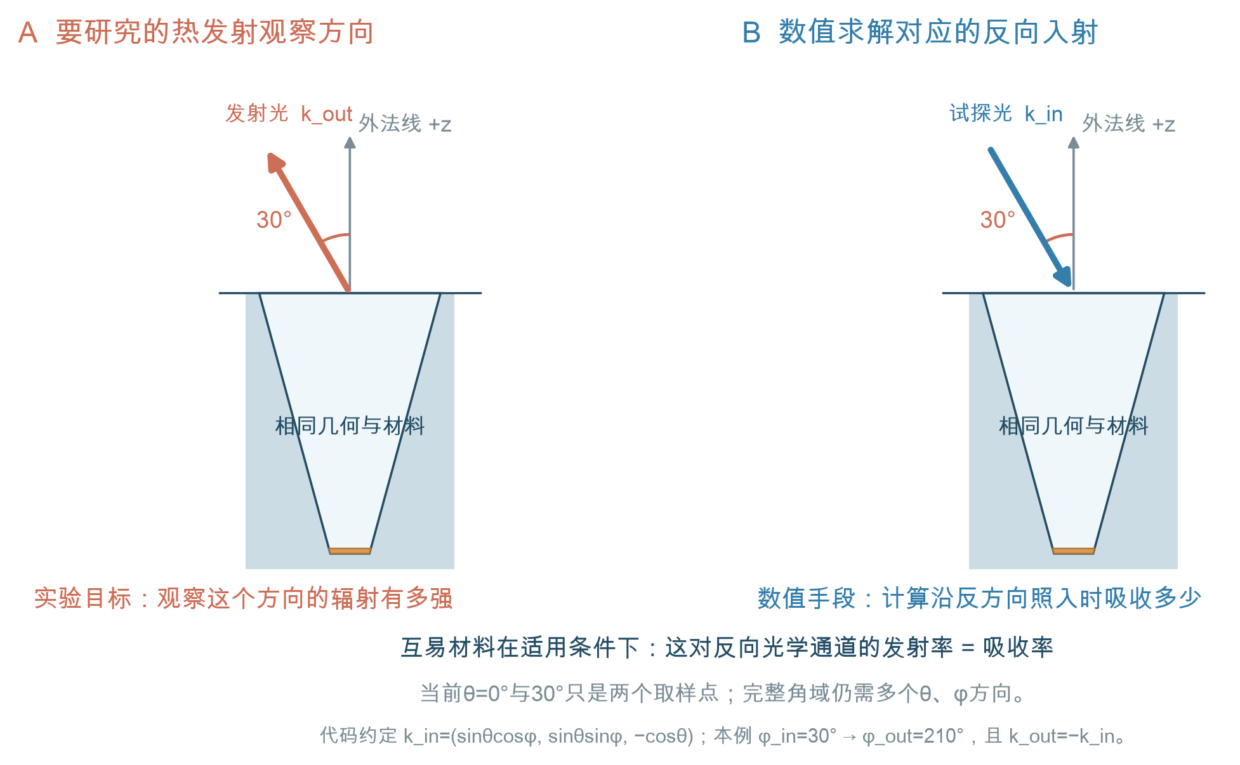
图2 用吸收求解评估方向热发射。入射与出射通道互易；实际热发射实验不需要外部照明。图为原理示意，不是计算得到的发射瓣。
对线性、无源、互易且满足适当热平衡条件的结构，可在相同波长及对应偏振通道下用吸收率求方向发射率。斜入射是计算方向响应的手段；最终目标仍是出射角域性能。
$ε_{out}(λ,−k_{in},q_{rev}) = A_{in}(λ,k_{in},q)$ (1)
$ε̄ = ½(ε_{s} + ε_{p}), k_{in}/k = (sinθ cosφ, sinθ sinφ, −cosθ)$ (2)
θ相对表面法线，φ为方位角。互易出射方向是−kin，方位角相差180°；理想A3具有六重对称，180°旋转等价，不对称斜槽不能直接沿用此等价。法向s/p表示代码选定的两正交线偏振。
$ε_{8–13}(θ,φ;T) = \frac{\int_{8 μm}^{13 μm}{ε̄(λ,θ,φ) B_{λ}(T) dλ}}{\int_{8 μm}^{13 μm}{B_{λ}(T) dλ}}$ (3)
$B_{λ}(T) = \frac{2 h c²}{λ^{5} (exp(\frac{h c}{λ k_{B} T}) − 1)}$ (3a)
Bλ(T)为普朗克谱辐亮度。波段指标必须指定温度；带内平均发射率与10.5 μm单点吸收率不同。当前重点是补齐可信结构响应，再计算波段及角域积分。

2 从离散方向到完整角域
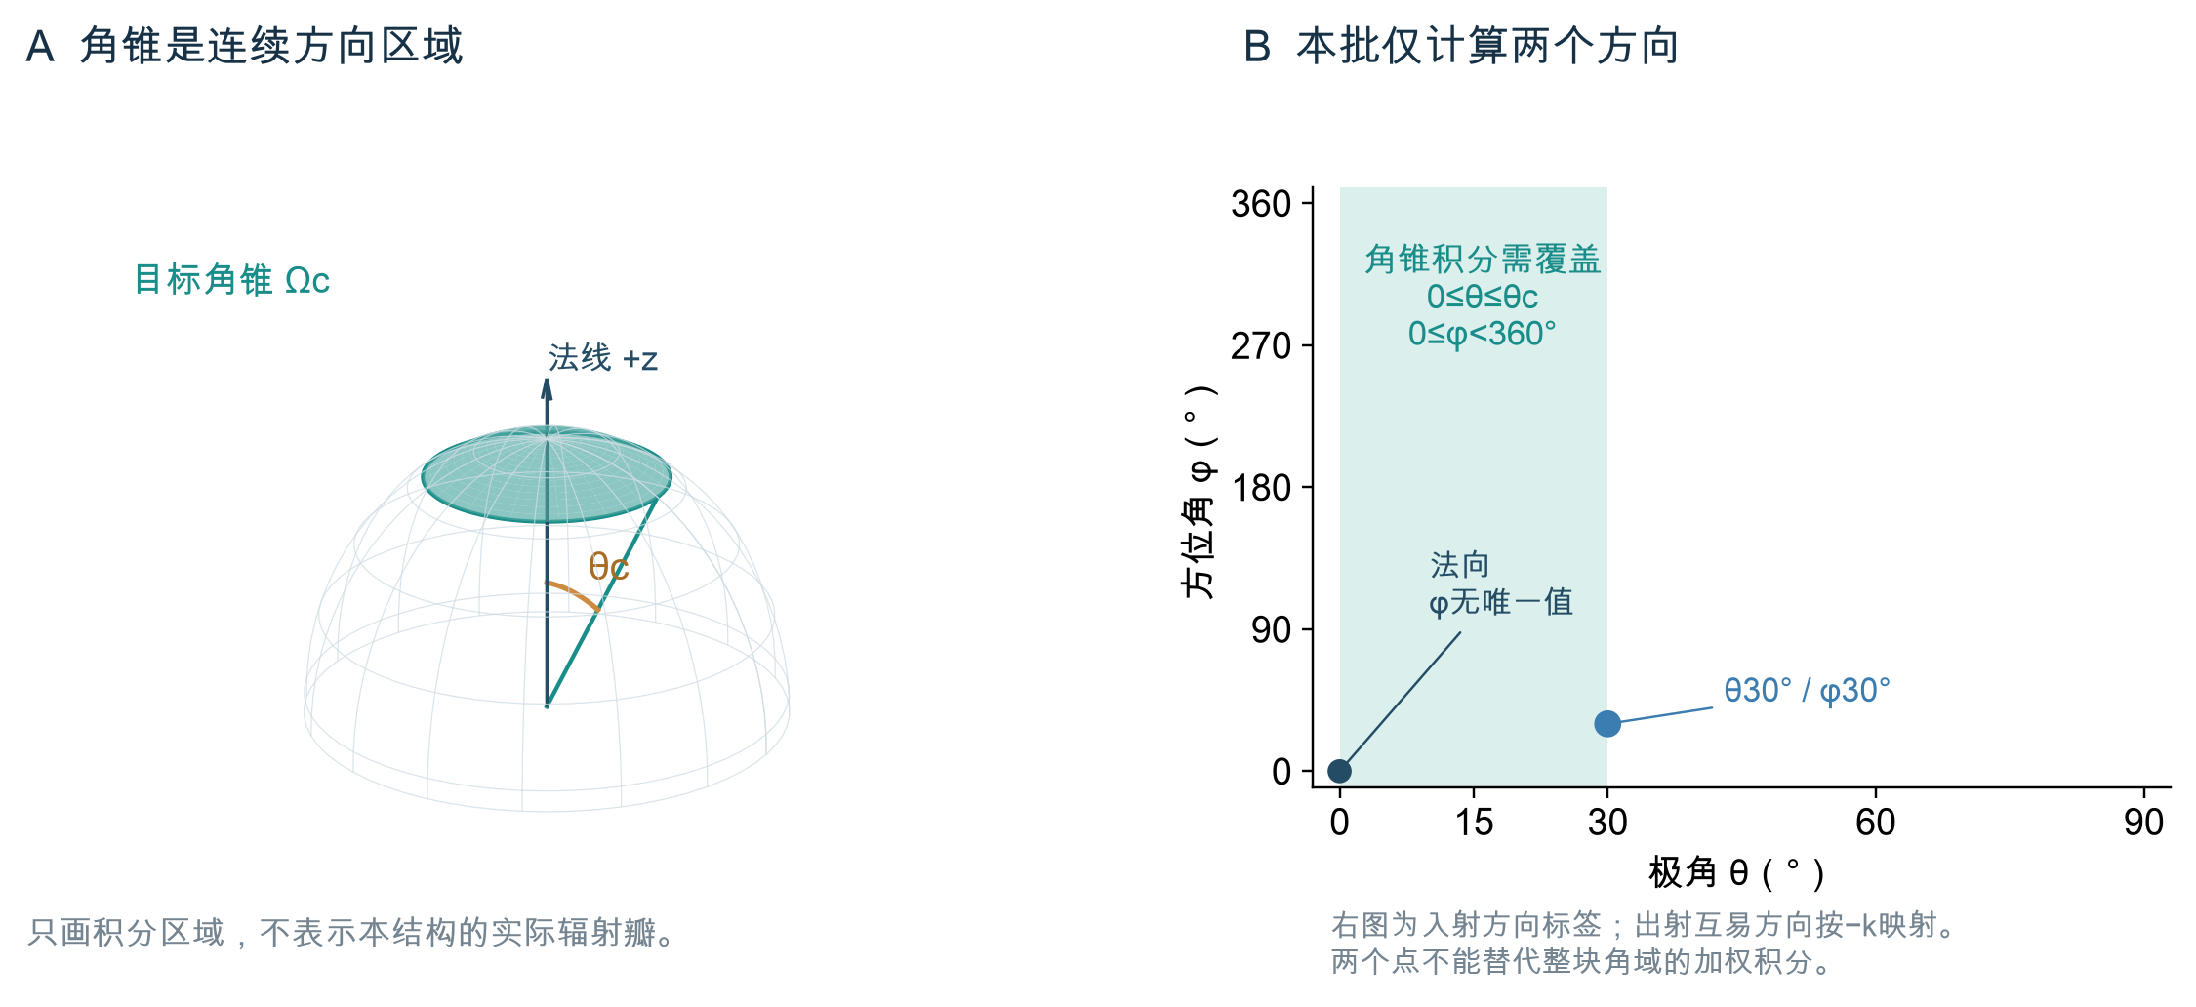
图3 法向目标角锥与离散采样。右图示例仅指最新九项的两个方向，历史角点见图7。15°/30°为可调整评价半角，并非实测波束宽度。
PΩ = Ac 813Ωε̄ Bλ(T) cosθ dΩ dλ, dΩ = sinθ dθ dφ (4)
$η_{cone} = \frac{P_{cone}}{P_{hemisphere}}, Q_{cone} = \frac{P_{cone}}{P_{blackbody,hemisphere}}$ (5)
Ac为投影单元面积。ηcone衡量本结构功率有多少落在目标锥内；Qcone衡量锥内功率相对同投影面积黑体半球功率的大小。二者同时报告，避免将总体发射很弱但角度比值较高的结构误判为优胜者。式(4)波长上下限为μm，数值计算须统一SI单位。
评价层级 | 本阶段状态 | 后续取得方式
单点/偏振吸收 | 已有真实三维结果 | 统一源、模式与功率定义
角分辨响应 | 已有若干θ、φ离散点 | 同尺寸补s/p及关键方位角
完整三维角锥功率 | 尚无全波积分结论 | θ–φ覆盖及角度加密检验
8–13 μm带内方向性 | 尚未完成 | 同结构的波长–角域联合积分

先用稀疏角点识别法向集中或离轴峰值，再在峰值、半高处及角锥边缘加密。数据不足时展示真实散点，不补画连续发射瓣。

3 方法选择与已完成工作
方法 | 用途与已完成内容 | 适用边界
Meep / FDTD | 二维斜槽尺寸及偏振预筛；平面基准、停止条件与功率诊断；三维平面可行性 | 保留波动效应；大尺度三维腔体细网格成本高
几何光学射线 | 六类结构、尺寸与角域权衡预筛 | 忽略衍射/干涉/近场；灰体活性面是设计假设
COMSOL / FEM | A3三维腔体、钛阻抗边界、SiO₂底填充及多方向/波长求解 | 非均匀网格适配几何；内存、模式与功率定义需核对
TMM / 平面基准 | 平面膜层与材料输入交叉检查 | 不能替代三维腔体
GP / 岭回归 | 质量标签、整结构留出验证、下一采样点建议 | 小样本代理，不能替代全波求解

为何由FDTD推进到FEM
几十至上百微米腔体与中红外波长共存，使三维FDTD均匀细网格及时间步推进成本很高。FEM可沿几何和膜层局部布网，适合当前有限波长的频域微腔任务；并非此类结构在原理上只能用COMSOL。
数据集 | 规模 | 计数口径
三维底填充研究归档 | 91原始 / 88去重条件 | 8组H–t设计；不含所有控制/失败尝试
其中保存场方法审查 | 37通过 / 14未通过 / 37待审查 | 按88个独立条件；正式合格数为0
当前ML数据池 | 89原始 / 86去重条件 | 另2个9 μm警告点单列，未静默进入训练
最新补样 | 9项求解及功率方法审查完成 | 增加交叉尺寸及偏振配对覆盖

射线调用、重复网格、失败重试及模型预测分别计数，不充作新增物理结构。归档保留Meep、平面控制与所有重要诊断阶段。

4 Meep二维：占空比与离轴响应
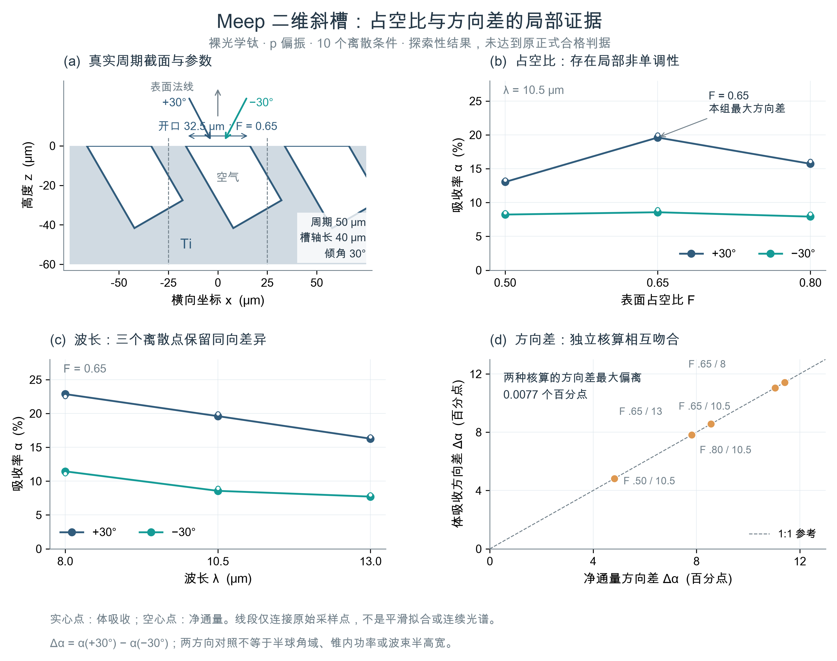
图4 真实二维斜槽及其响应：固定槽轴长和倾角，比较占空比；固定F=0.65比较三个波长。散点为已求解结果，连线不代表连续最优曲线。
二维结构采用周期50 μm、槽轴长40 μm、倾角30°、钛厚60 μm。F=0.50、0.65、0.80对应开口25、32.5、40 μm；槽深与剩余钛厚也随之改变，不能将占空比效应理解为仅改变一项局部宽度。
10.5 μm、p偏振下，+30°净通量吸收率依次约13.33%、19.97%、16.10%；其+30°与−30°差约4.82、11.04、7.82个百分点。图中主曲线采用独立体吸收，两种方法给出相同局部优选：F=0.65是三个样本中较好候选，不是全局最优。
F=0.65时，8、10.5、13 μm的±30°差分别约11.42、11.04、8.56个百分点，支持继续研究非对称槽的方向差。结论限于二维、一个偏振及少量波长，不能直接推广到三维非偏振带内角域。
当前结构10点含8条探索收敛、2条基础结果；12个配套平面控制中4通过、8存在反射精度问题。结构通量/体吸收偏差约0.269–0.380个百分点；方向差的方法差约0.00773个百分点，不是总误差。

5 六结构及尺寸预筛
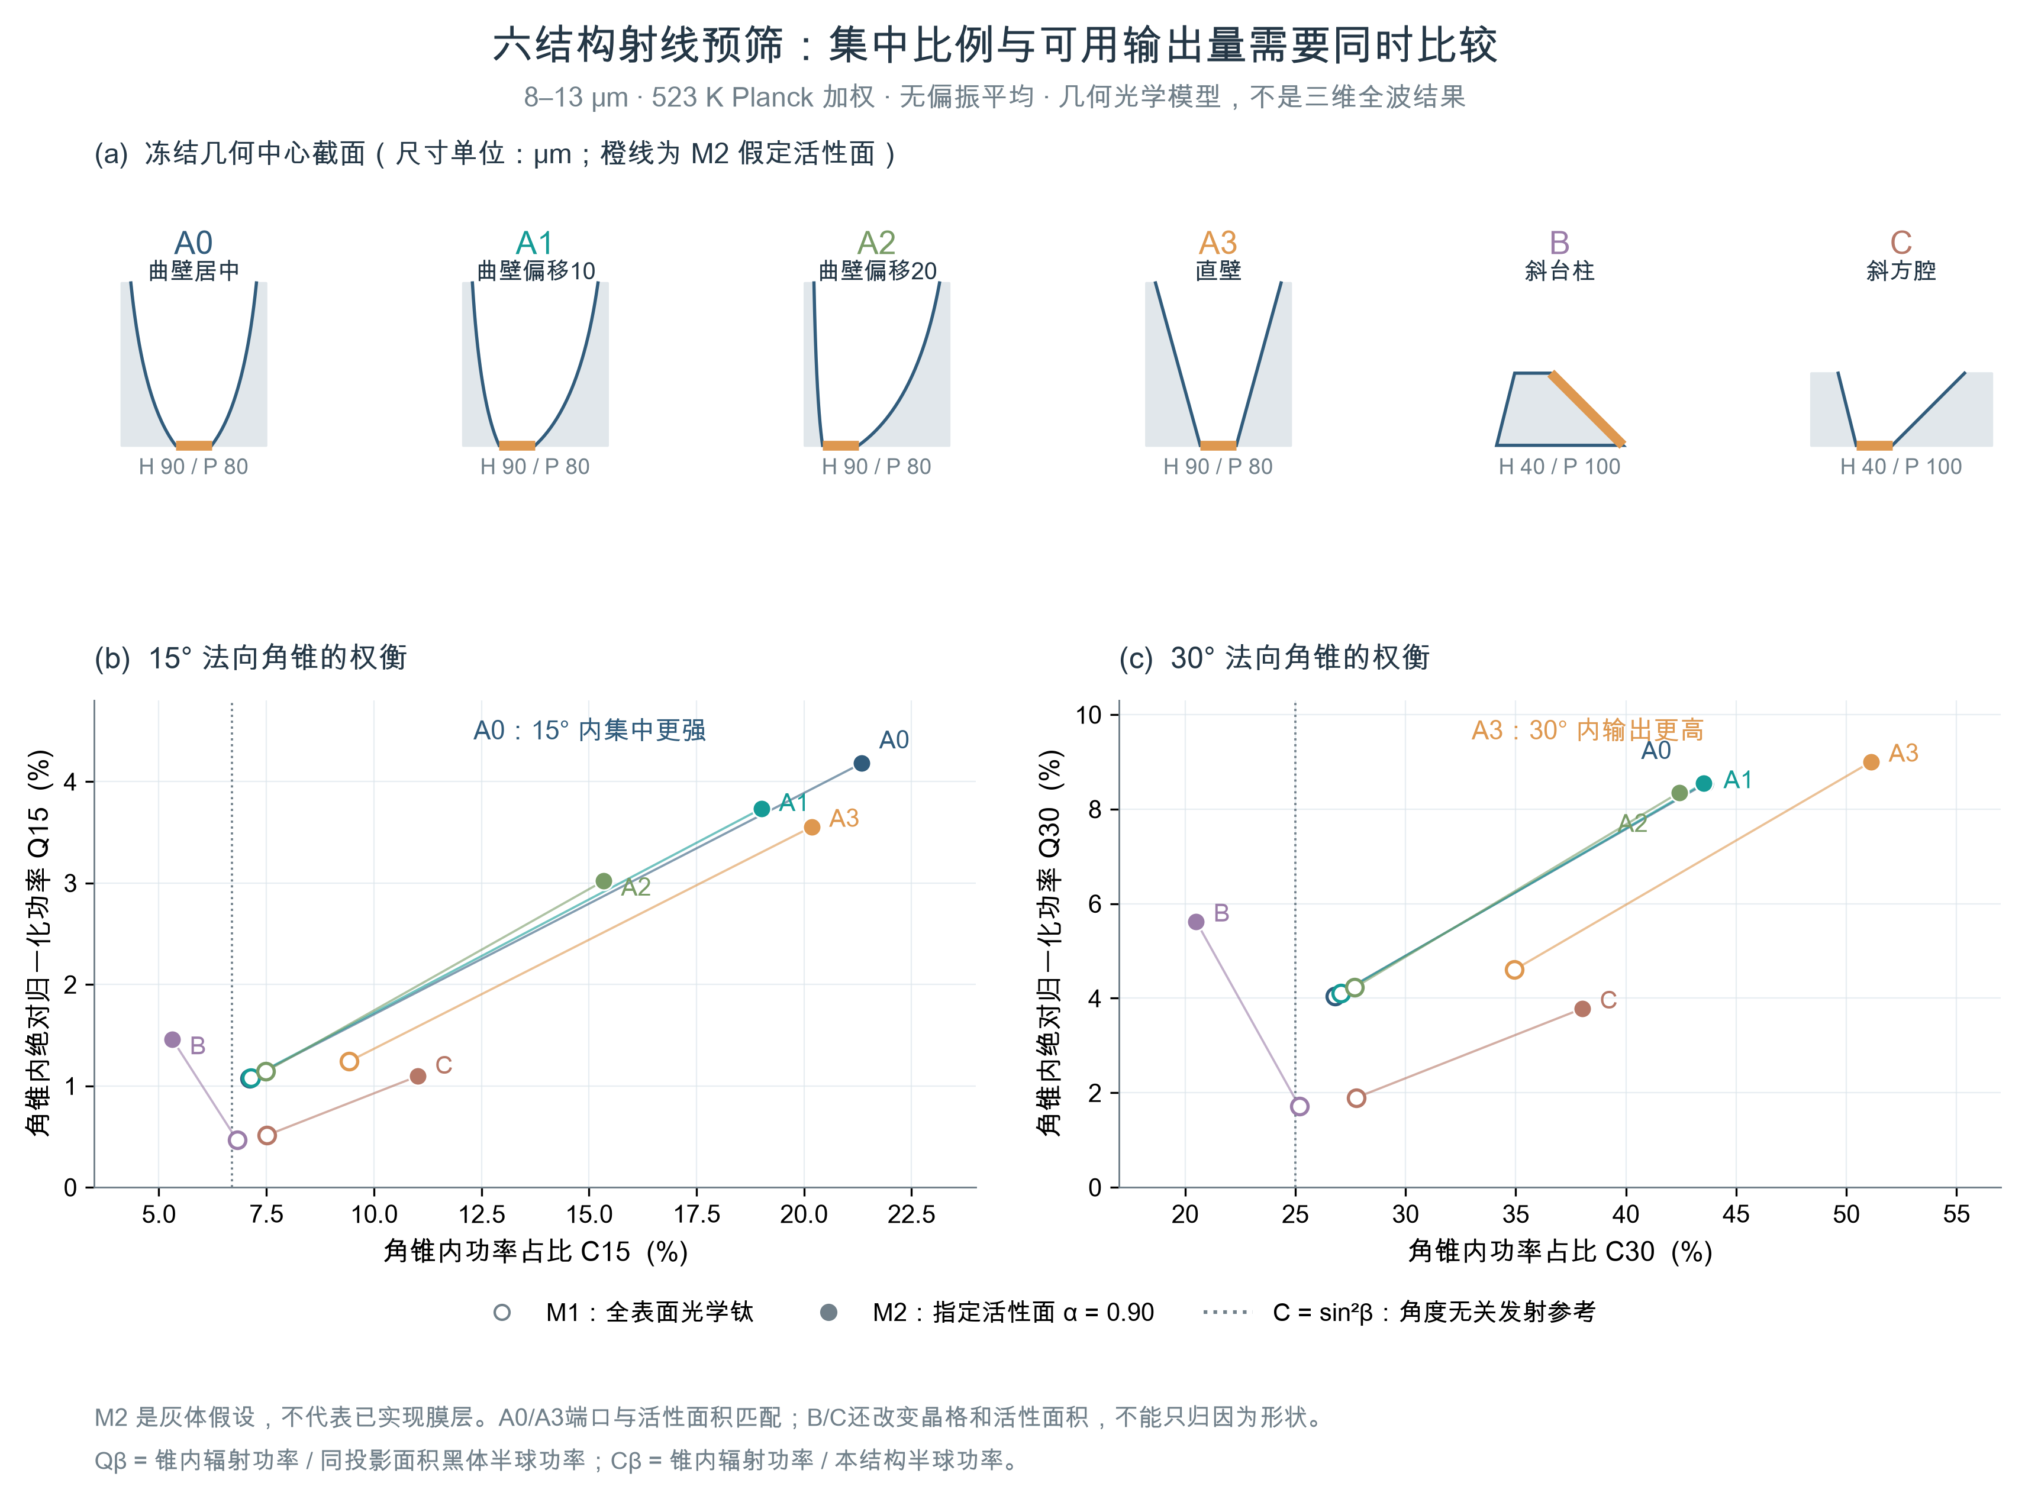
图5 六类几何及射线预筛权衡。灰体活性面假设与真实材料全波模型分开；Q₁₅和C₁₅分别表征锥内绝对功率及锥内占比。
初筛比较曲壁腔A0、底部偏移腔A1/A2、直壁腔A3及B/C不对称结构，再筛深度和底部尺度。A系列射线基准采用周期80 μm、高90 μm、开口对边69.5456 μm、底部20 μm；与后续FEM底部15 μm并非同一几何。
M2模型为钛壁面配合假定吸收率0.9的活性面，它不是已实测SiO₂。密集候选中15°锥内占比约18–22%，包含50%半球功率的锥半角约27–35°；该积分半角不是角分布半高宽。
增大深度可以增加目标角内绝对功率，也可能增强锥外壁面辐射、降低锥内占比。曲壁与直壁候选存在不同权衡；选择A3进入全波验证同时考虑激光加工及建模可控性。
六结构主筛批次有114,180次调用、31,140个波段–角度样本，不是同等数量的独立实验或全波算例。射线预筛不验证衍射、干涉或波长级定向共振。

6 三维全波模型与材料输入
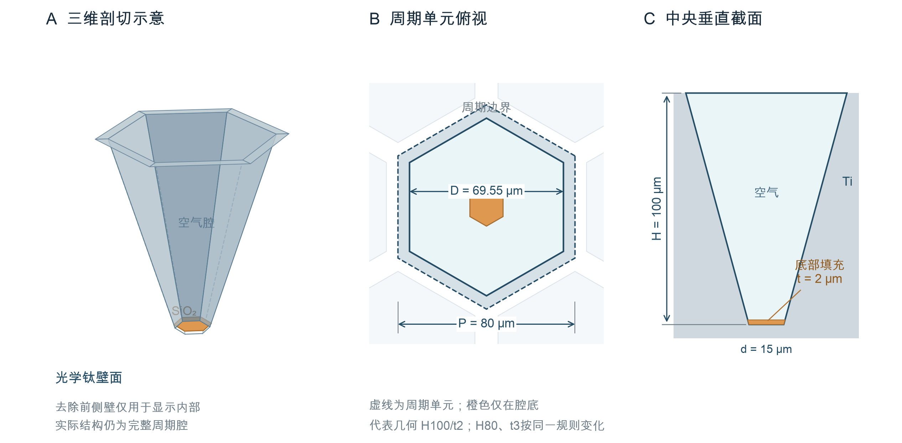
图6 A3六角截锥腔：三维剖切、周期俯视与垂直截面。示例H100/t2，SiO₂仅底部填充，侧壁不覆膜。
量或材料 | 当前模型 | 物理含义
周期 / 开口 / 底部对边距 | 80 / 69.5456 / 15 μm | 横向尺寸固定，六重对称
腔高H / 填充t | 已采样H=60–120、t=1–3 μm子集 | 改变H同时改变壁面斜率及面积
钛 | 可追溯光学钛常数 + 阻抗边界 | 不是用户TA2试样实测常数
SiO₂ | Kischkat等薄膜n,k；显式填充域 | 原数据为约510 nm溅射膜，不等于多孔溶胶或颗粒膜

模型采用周期边界与入射/反射模式功率核算。钛阻抗边界近似不透射；SiO₂保留体损耗。平滑壁面、尖角及均匀填充均为理想化假设，后续须用实际形貌和膜层光学常数替换。

7 历史三维结果：已有角点，尚未闭合角域
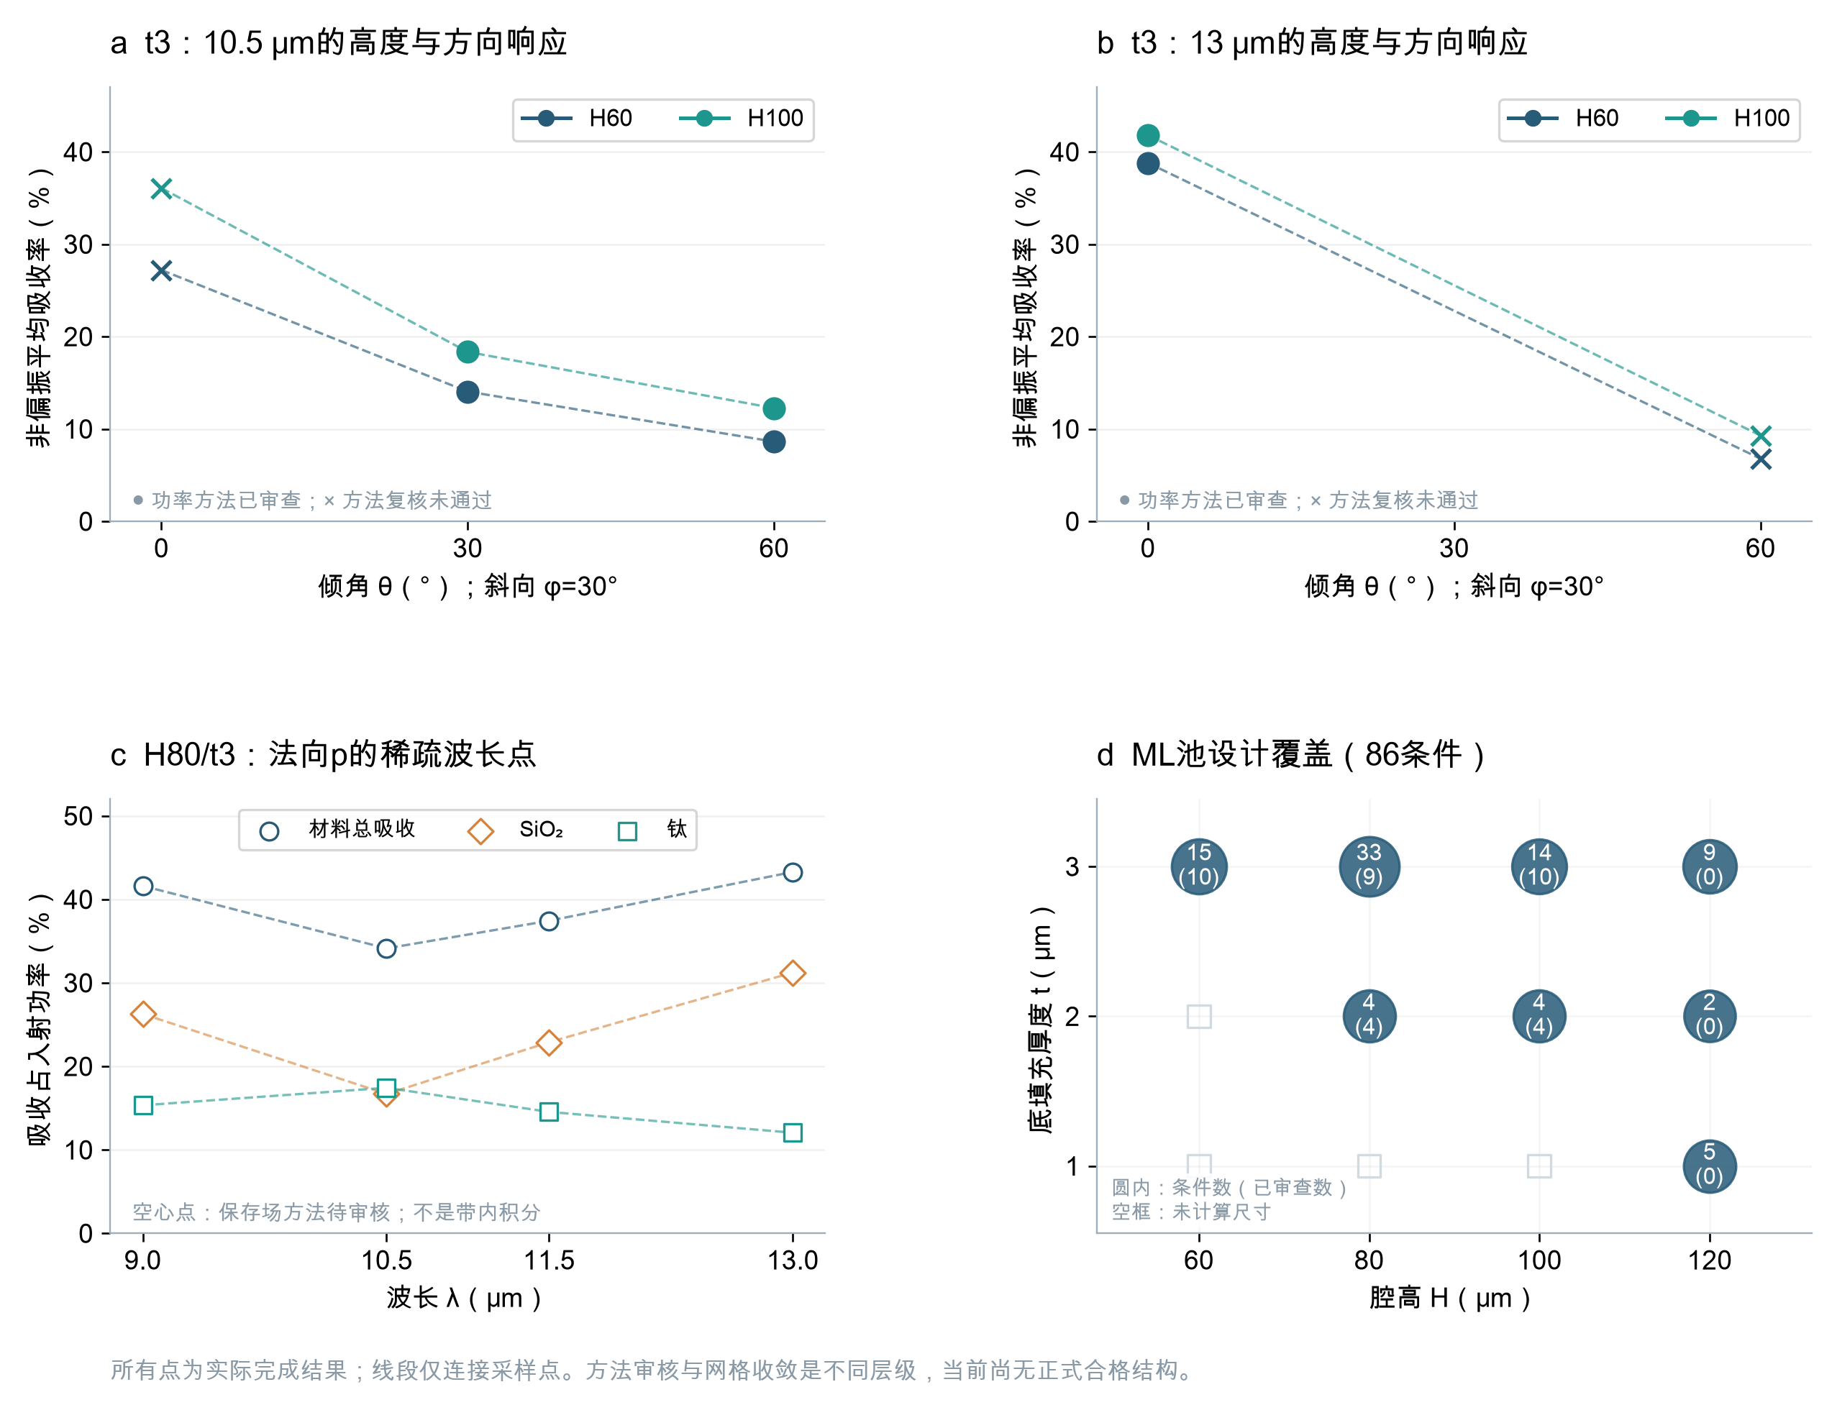
图7 受控角度/波长点与ML设计覆盖。●为功率方法已审核；×为该比较未通过复核；空心谱点待审查。覆盖面板是86条件ML池，另2项9 μm警告结果单列。
H60/t3与H100/t3在10.5 μm、30°及60°已有s/p对。H100非偏振吸收约18.34%、12.25%，高于H60约14.04%、8.63%；13 μm法向约41.81%、38.80%。这些成对结果通过保存场功率方法检查。
部分法向10.5 μm及斜向13 μm点有方法复核问题，保留作敏感性线索，不与通过点等权拟合规律。H80/t3法向p在9、10.5、11.5、13 μm有四个谱点；仍不是收敛连续光谱或带内积分。
历史已包含θ=0°、15°、22.5°、30°、60°及部分φ样本，说明三维角分辨模拟已开展。缺口是同结构、同质量标准的完整s/p与θ–φ–λ覆盖，而不是软件不能模拟方向性。
旧H120法向10.5 μm非偏振总吸收在t1/t2/t3约36.55%/31.37%/37.06%，其方法质量尚未统一；13 μm法向p从t1到t3约24.77%→42.74%。平面TMM的8–13 μm未加权均值在t1.95/t2约54.814%/54.809%（不是腔体）。这些线索说明膜厚效应依赖波长及几何，不能沿用一个通用最优厚度。

8 最新九项：局部尺寸与填充效应
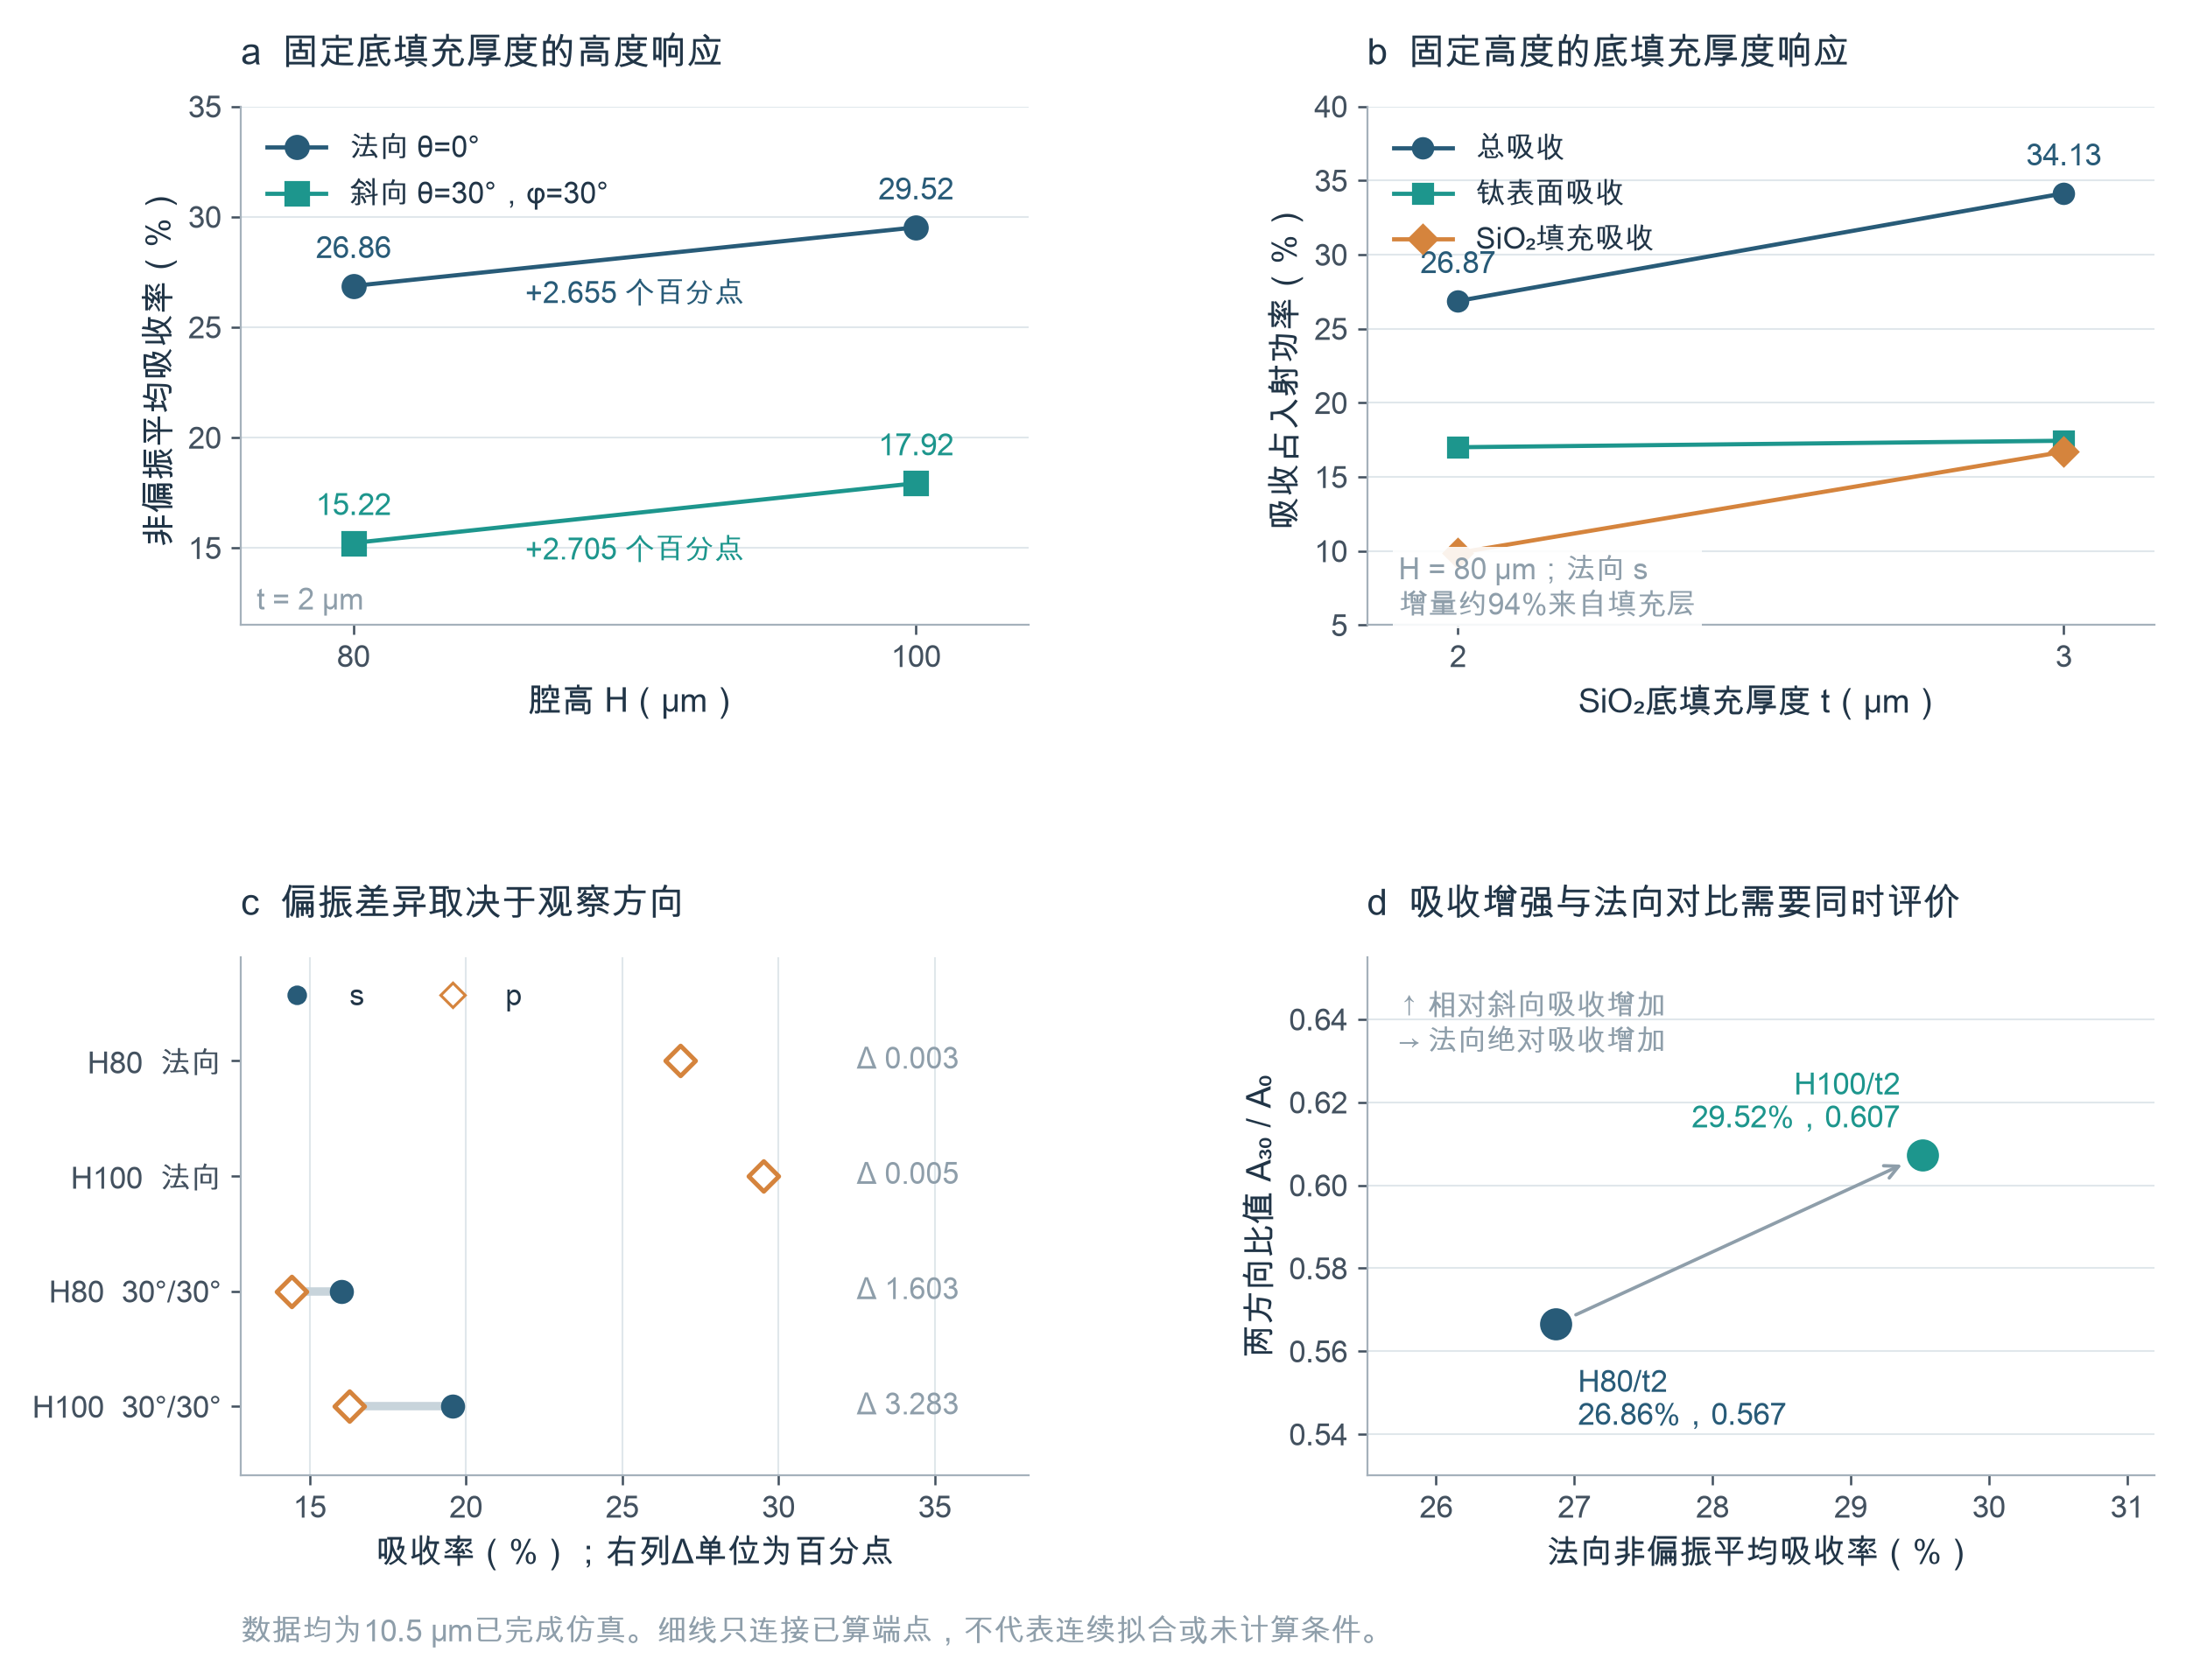
图8 最新九项10.5 μm结果：高度响应、填充吸收分解、偏振配对及两点方向比。细线只连接实际端点，没有外推。
固定t2，H80→H100使法向非偏振吸收由26.86%增至29.52%，30°/30°由15.22%增至17.92%，提高2.655与2.705个百分点。A30/A0由0.5665升至0.6072，斜向相对法向也变强，不能据此宣称法向更集中。
固定H80、法向s，t2→t3使吸收由26.87%升至34.13%，提高7.264个百分点，约94%的增量来自SiO₂积分吸收。两个端点支持继续探索填充厚度，但不能证明越厚越好。
法向s/p差约0.003–0.005个百分点；斜向差达1.603与3.283个百分点。非偏振角域评价应保留s/p配对，不能只选择高响应偏振。

9 功率核算、误差与可信度
$R = \frac{Σ {P_{m,q}}^{out}}{P_{in}}, A_{port} = 1 − R − T, T ≈ 0$ (6)
Aloss = VfilmQ dV + STi½ Re(Zs) |Ht|² dSPin (7)
$Q = ½ ω ε_{0} ε_{loss}″ |E|², ε_{loss}″ = 2nk ≥ 0$ (8)
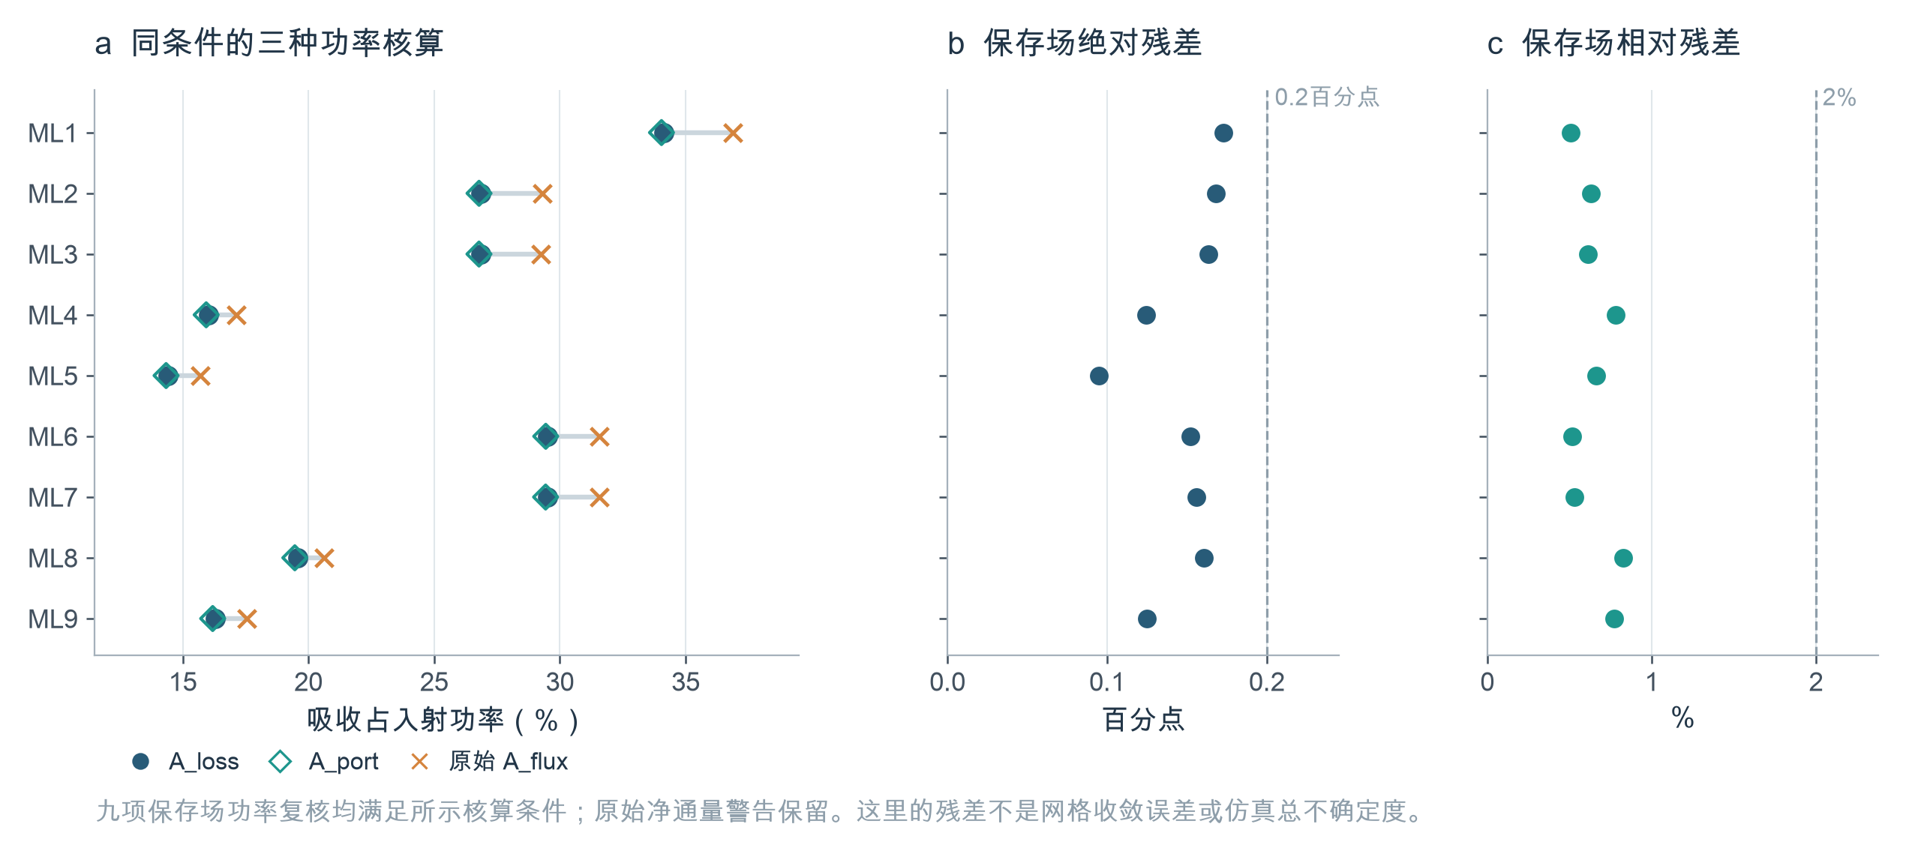
图9 最新九项多种功率定义及保存结果独立核算。材料损耗、端口差与原始净通量分别保留；残差不是完整总不确定度。
九项保存结果功率方法均通过，最大绝对残差0.173个百分点、相对0.829%。原始A_flux仍比A_loss高约1.07–2.76个百分点，原始警告没有改为“通过”。求解完成、保存场核算通过和正式网格合格须分开。
原0.002及探索0.005绝对容差、2%相对核算检查均保留。探索条件不是总误差足够小的证明。提高吸收会减小同等绝对误差的相对值，但不能消除源、模式、功率定义或几何错误。
式(8)使用正损耗量εloss″，复介电常数符号须与求解器时间约定一致；R覆盖传播级次及两偏振。最新九项仍无正式网格收敛证明。

10 加工与填充：从理想模型到试样
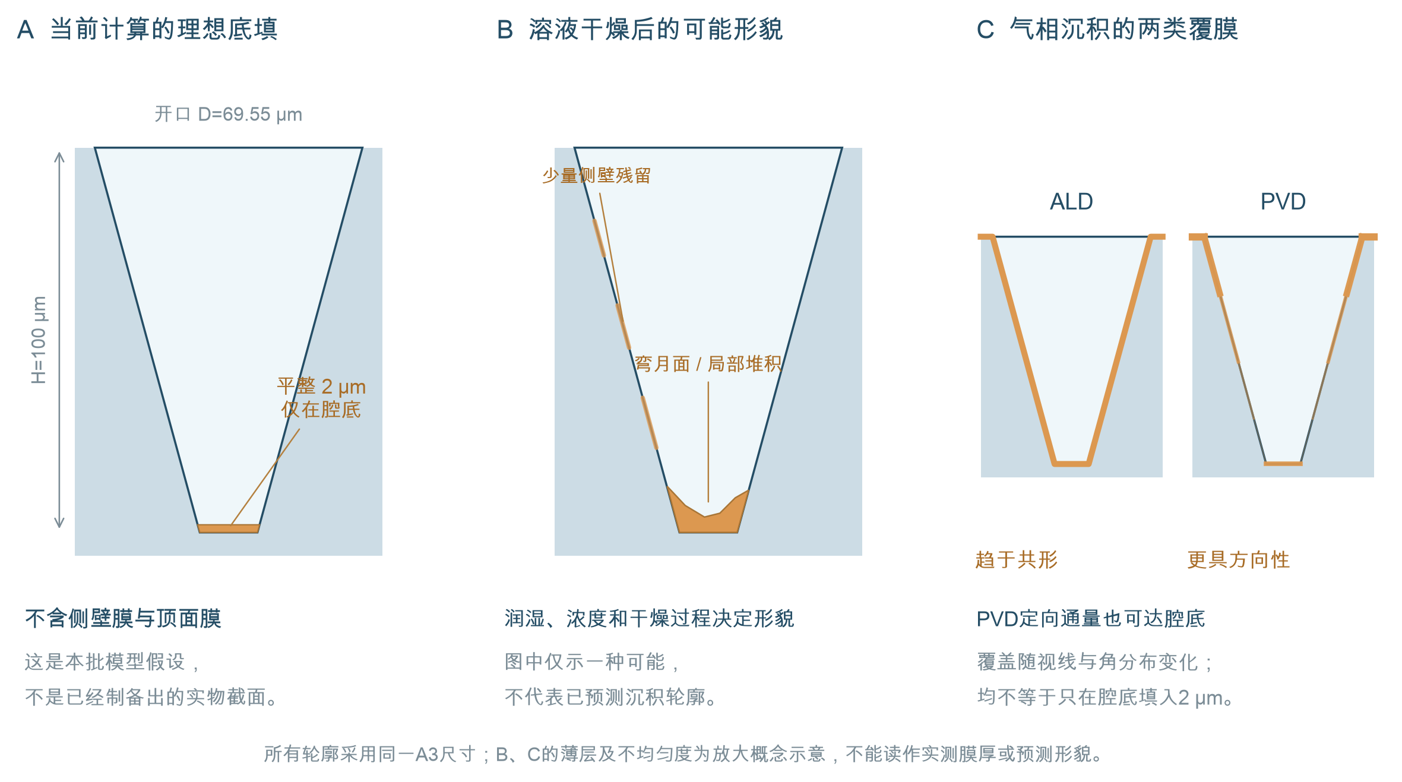
图10 裸腔、理想底填充、共形覆膜及实际干燥沉积的区别。图为工艺形貌示意；不同形貌不能共用未经测量的厚度与n,k。
文献证明TA2/钛合金的上百微米阵列和深腔具有激光加工可行性，但没有证明本设备能直接得到当前理想尖角、光滑壁面及窄底密排腔。H80/H100侧壁相对竖直约18.8°/15.3°，顶面间隙约10.45 μm；再沉积、氧化、圆角和粗糙度可能改变响应。
SiO₂是可追溯、具有中红外声子损耗的对照材料，尚非已证明最优。溶胶–凝胶/局部滴涂便于低成本试样，但会产生收缩、裂纹、咖啡环及孔隙；ALD趋向共形并覆盖侧壁；PVD有视线遮挡。几种路线中的“2 μm”并不等价。
先做裸TA2宽松阵列/孤立腔和平面见证片，取得实际截面、氧化及粗糙度，再对比薄覆膜和局部填充。用FTIR及合适的材料表征更新模型。H100/t2理想干态体积仅约0.419 pL/腔，滴量不能直接当作干膜体积。
工艺依据涵盖TA2蜂窝激光加工、钛箔漏斗孔和钛合金微铣削；本设备配方尚未验证。Kischkat溅射膜n,k不能直接验证多孔溶胶SiO₂。

11 机器学习：已完成验证及当前定位
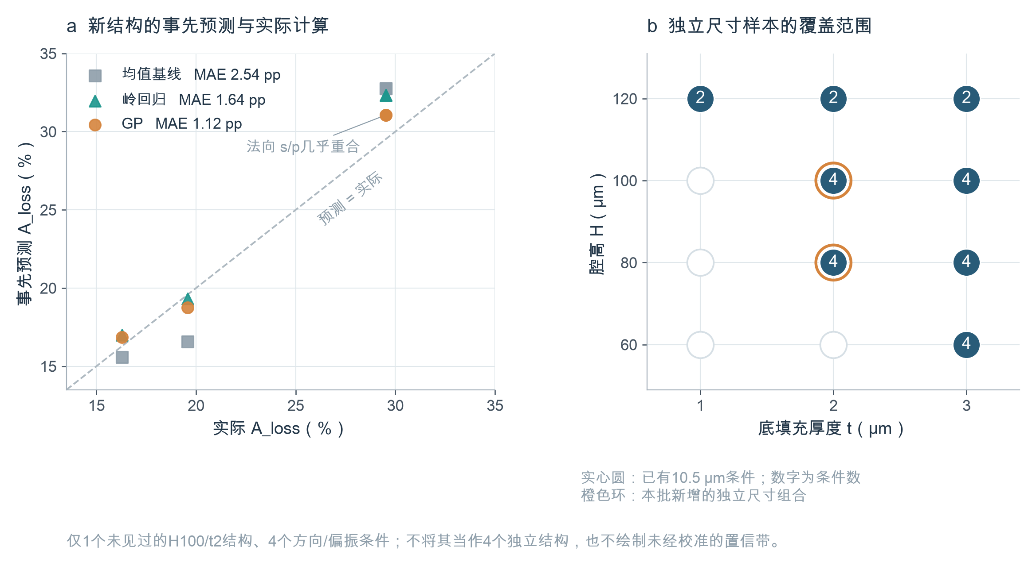
图11 新H100/t2结构的事先预测与实际计算，以及H–t覆盖。四个方向/偏振条件仍只对应一组独立几何。
训练已在Mac的Python环境实际执行，使用NumPy、SciPy、scikit-learn及joblib，无需独立图形软件。Windows服务器上的COMSOL提供标签。模型输入x=(H,t)，按波长、方向和偏振分条件拟合材料总吸收。
$μ_{*} = μ_{y} + {k_{*}}^{T} {(K + {σ_{n}}^{2} I)}^{−1} (y − μ_{y})$ (9)
${MAE}^{pp} = \frac{100}{N} Σ |Â_{i} − A_{i}|$ (10)
GP使用Matérn 5/2核，保留均值基线及岭回归。H100/t2事先预测误差依次为2.54、1.64、1.12个百分点，提示局部选点价值；验证对象只有一个新结构。历史整结构留出中法向GP约4.20个百分点，未稳定优于均值约4.12。
当前8组设计仍稀疏；26个10.5 μm条件含13条已审核、9条待审核、4条方法失败诊断。下一步先交叉补样、保留质量标签，以整套H/t留出防止数据泄漏。当前定位是代理预测与主动选点，不是直接端到端逆向设计。

12 后续方案、优先级与工作量
优先级 / 任务 | 目的及交付 | 判断依据 / 工作量
P1 可加工裸腔及填充试样 | 截面、壁面/氧化、平面见证片与FTIR；更新几何及n,k | 优先消除理想底填充与实际形貌差；周期依设备/工艺
P1 H60/t2、H80/t1补样 | 相同材料/横向几何；10.5 μm法向、30°/30°的s/p | 增加2组设计、8条件；暂估24–48小时
P2 优选两结构角域 | 先稀疏θ/φ，补峰值、边缘及s/p；计算目标锥指标 | 先单波长方向图，再检验积分稳定性
P2 8–13 μm及后续3–20 μm | 同结构补光谱，计算带内及锥内功率 | 只对可信候选扩谱；材料范围不等于已求解范围
P3 代理主动学习 | 整结构留出，对比基线，按预测与不确定性选点 | 减少求解次数；最终候选仍需全波及实验验证

计算组织与预计时间
本批九项已结束，下一批尚未启动。按本批单项约3–6小时估计，两项小批约6–12小时，两个新结构完整8项约24–48小时。实际网格、材料版本及共享内存会改变耗时，目前没有新的北京时间完工窗口。
默认串行32核；启动可用RAM≥100 GiB、运行保留64 GiB，本项目RSS软112/硬128 GiB；不改动他人ORCA/FDTD任务。优先独立诊断和局部修订，避免为相同残差重跑全部求解，保留失败原因和版本指纹。

进入大规模寻优前的里程碑
建立一条实际可加工路线、一个独立功率核对且具有局部网格敏感性记录的材料/形貌模型，以及同结构波长–方向–偏振采样。之后让代理模型在加工约束内围绕带内发射能力、目标角域功率及工艺难度多目标选点。

附表A 最新九项核心数值
编号 | H/t  μm | θ/φ | 偏振 | R  % | A_loss  % | SiO₂  % | Ti  %
ML1 | 80/3 | 0° | s | 65.959 | 34.130 | 16.693 | 17.437
ML2 | 80/2 | 0° | s | 73.214 | 26.866 | 9.867 | 16.998
ML3 | 80/2 | 0° | p | 73.217 | 26.863 | 9.866 | 16.997
ML4 | 80/2 | 30°/30° | s | 84.064 | 16.021 | 0.332 | 15.689
ML5 | 80/2 | 30°/30° | p | 85.659 | 14.418 | 0.906 | 13.512
ML6 | 100/2 | 0° | s | 70.561 | 29.522 | 10.082 | 19.440
ML7 | 100/2 | 0° | p | 70.567 | 29.516 | 10.082 | 19.435
ML8 | 100/2 | 30°/30° | s | 80.539 | 19.566 | 0.175 | 19.391
ML9 | 100/2 | 30°/30° | p | 83.806 | 16.283 | 0.540 | 15.743

A_loss=SiO₂+Ti；A_port=1−R。各项λ=10.5 μm，均已完成保存结果功率方法审查；原始净通量警告仍保留，没有正式网格合格声明。队列于北京时间11月4日13:16:35结束。

新增遗漏记录已补入研究台账
H100/t3、9 μm法向p/s的A_loss约38.852%/38.870%，两项于11月1日完成，但方法审核失败，另表保留。研究归档91/88与ML池89/86因此不同；未把这些诊断点静默用于模型训练。

其他阶段的结果边界
旧二维覆膜系列0/1/3 μm曾得约7.03%/50.24%/81.84%均值，但仅是9、10、12 μm三点在9–12 μm的离散积分，不是8–13 μm连续性能，也不是A3三维腔体。Meep三维平面r32测试吸收约3.727%，对应解析约3.798%；没有同腔体的三维Meep验证。

资源与后台任务记录
本批首三项峰值RSS47.98 GiB，最后四项24 GiB OOC缓存队列峰值34.09 GiB。11月4日14:26:57快照：本项目无活动进程、可用内存180.67 GiB、CPU约18%、D盘健康。此为带时间戳记录，不是阅读时的实时负载。

附录B 数据、代码与主要依据
公开归档：GYH130/meep_sim，codex/research-summary-20261104分支的research_updates/20261104目录。包含本报告、图表源程序/矢量图、汇总数据、求解与审查核心实现、代理模型代码。逐文件SHA256及实际Git提交记录随发布清单保存，历史分支保留。
公开包不含SSH/网络凭据、主机用户信息、虚拟环境、大型MPH或全量三维场。原始场本地保留。数据表保留原始accepted、保存场审查、警告及正式资格，读者可区分求解、审核和结论。
图形借鉴经典论文的“真实几何/剖面—尺寸材料—参数小多图—一致性/权衡”组织；统一面板字母、颜色、单位与偏振，保留原始散点，输出SVG及高分辨率PNG。公式为可编辑Word公式。不复制他人成果，不用插值补齐未算区域。
图形组织：Raman et al., Nature 515, 540–544 (2014), Fig.1–3. https://doi.org/10.1038/nature13883
结构–角度–偏振图组：Greffet et al., Nature 416, 61–64 (2002), Fig.1–4. https://doi.org/10.1038/416061a
方向发射及互易：Miller, Zhu & Fan, PNAS 114, 4336–4341 (2017). https://doi.org/10.1073/pnas.1701606114
SiO₂光学数据：Kischkat et al., Applied Optics 51, 6789–6798 (2012). https://doi.org/10.1364/AO.51.006789
学习图形组织：Peurifoy et al., Science Advances 4, eaar4206 (2018), Fig.1–2. https://doi.org/10.1126/sciadv.aar4206
TA2激光蜂窝：Wang et al., Optik (2019), article 162953. https://doi.org/10.1016/j.ijleo.2019.162953
钛激光漏斗孔：Ye et al., Scientific Reports 6, 37591 (2016). https://doi.org/10.1038/srep37591
钛合金微铣削：Calabrese et al., JMMP 5, 125 (2021). https://doi.org/10.3390/jmmp5040125
干燥沉积形貌：Shi et al., ACS Applied Materials & Interfaces (2019). https://doi.org/10.1021/acsami.8b21731
SiO₂共形ALD：Dingemans et al., Journal of the Electrochemical Society (2012). https://doi.org/10.1149/2.067203jes
文献工艺可行性不等于本设备、本形貌已实现。详细材料/工艺证据及源索引保存在归档数据中。

